公共電視產業工會第二次出席國際工會網絡組織 (UNI)
媒體娛樂藝術分會 (MEI) 盛重歡迎

登記於台北市的公共電視產業工會，於2011年11月27日至12月2日之間，第二次派出代表參與國際工會網路組織 (Union Network International)，這是暨去年在日本長崎大會之後 (Nagasaki Congress)，公視工會另一次的國際行動出擊。
本次國際會議屬性為全世界媒體、娛樂、文化事業工會的聯合大會 (General Assembly of UNI MEI)，更直接符合台灣公共電視的職業屬性，也是本世紀以來重新復出的媒體事業工會的第一次國際聚會，而且也是長期沒有亞洲分會的UNI MEI，第一次將亞洲業界聚集一堂。台灣公共電視的出席，格外具有時代意義。

本次大會舉辦組織為墨西哥廣播電視及相關事業的雇員與藝術家產業工會 (SITATYRE)，對於各國代表出席，極為禮遇，同時執行會議效率高，議程與活動都相當豐富，讓所有與會代表驚豔，更以行動證實勞工與勞工組織的高向心力與生產力。台灣相關會籍與會旗受到相當尊重，在近年國際活動領域中，堪為典範，同時也是肯定台灣整體勞動水平的明證。

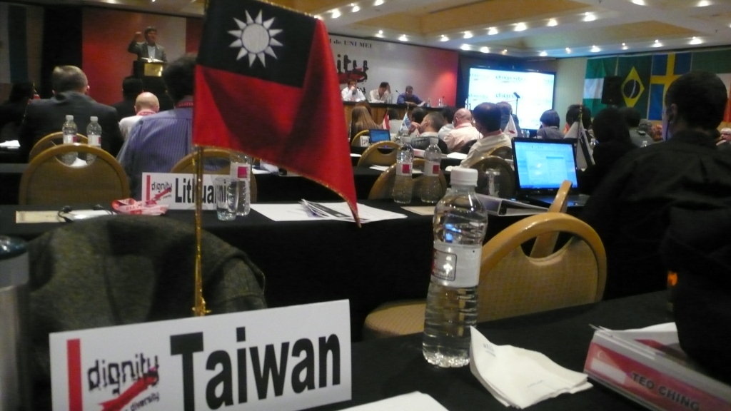
台灣出席代表的座次安排

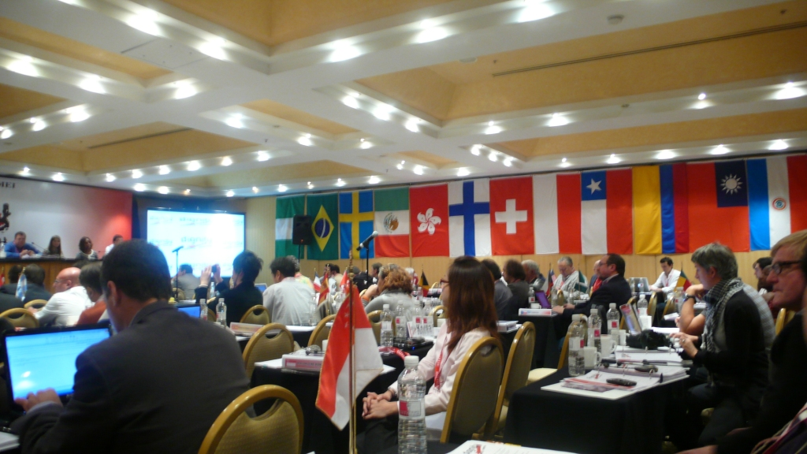
各國出席代表所屬國旗懸掛於會場包含台灣的中華民國國旗
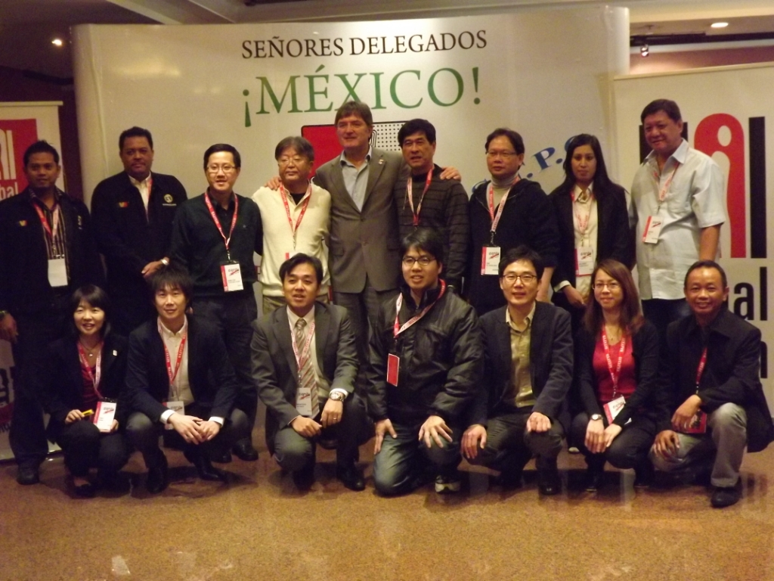
會議結束後所有亞洲區代表共同合照留念，包含日、韓、星、馬、香港、印尼、菲律賓與台灣代表，中間者為UNI MEI 全球主席 Heinrich Bleicher-Nagelsmann
(UNI 亞洲太平洋區辦事處提供)

綜結而論，台灣公視產業工會出席本次大會，有諸多獲得，除了全球UNI的發展策略的逐步實踐建議外，本次特會中還有以下數點，值得後續聯繫辦理：

- 參與UNI亞洲太平洋辦事處與亞洲太平洋廣電聯盟 (ABU) 持續對話，進一步發展合作計畫，明年將在教育訓練課程方面 (包含專業訓練、技術發展、勞動經驗)，雙方會進入實質交流與互為派訓，台灣公視員工可望參加；
- 本次大會最終日形成一致共識，就是沒有健全公視組織就沒有健全的影視職業工會組織。此一意向的傳遞，有助公共電視對內團結會員，同時也及早完成全球公視工會的串連，一同面對各國針對經濟困窘情勢，不當而來的對公視的不有好財政措施，共謀合理突困的策略；
- 下屆大會主席由英國廣電與影視相關產業工會BECTU (Broadcasting, Entertainment, Cinematograph and Theatre Union, UK) 秘書長擔任，值此當下英國BBC協助自我組織縮編裁員的抒困措施，引發所有員工的因應對抗，台灣公視可以第一手瞭解相關發展，見證全球第一大公視組織如何智慧度過此一風暴，相關經驗觀摩十分重要；
- 本次大會結交墨西哥友人，同時瞭解其發展會務的規模與成就，另外也見識到職工訓練中心 (Churubusco Film Studios) 與職業工會聯盟的重要性，就此墨國發展的南半球模式，足供台灣公視工會發展策略上作重要的另類參考範例，並可推廣於國內勞工陣營之中。

